角度刻度统一（定点化）与编码器闭环接入
记录日期：2026-10-09
硬件：STM32F103（Cortex-M3，无 FPU），72MHz；AS5600（12 位，I2C @400kHz，1kHz 读取）
相关代码：myapp/FocAlgorithm.c/.h、myapp/scheduler.c/.h、myapp/key_app.c、myapp/Vofa.c
结论一句话：把 V/F 与编码器两路角度统一成"一圈 = 65536"的整数刻度（V/F 改用 uint32 Q16 累加器，
回绕靠溢出自动完成），于是第三步"切角度源"变成一行赋值；顺带省了 78 cycle/次 FOC。
───────────────

1. 三步走完成 ✅
步 | 内容 | 状态
① | 接入编码器看数据 | ✅
② | 零点标定（Phase = 3108） | ✅
③ | 接闭环（电压型 FOC + 编码器电角度） | ✅ 本次完成

───────────────

2. 改动一：角度路径定点化

为什么要改
改之前两路角度是两套刻度 ✗：
变量 | 单位 | 范围
Foc.Theta / Vf.Theta | 弧度 ✗ | 0 ~ 6.28
Foc.Theta_U16 / Encoder.Theta_e_U16 | 计数 ✓ | 0 ~ 65535

→ 切角度源时必须经过 ANGLE_FROM_RAD 软浮点转换（约 70 cycle，而且是在中断里 ✗）

怎么改
V/F 角度积分：浮点弧度 + if/else 回绕 → uint32 Q16 累加 + 溢出回绕
/* FocAlgorithm.h */
#define ANGLE_Q16_PER_RAD (683565000.0f) /* 65536/2π × 65536 */

/* 结构体 */
float Step_K; /* 初始化算一次：Ts × ANGLE_Q16_PER_RAD */
uint32_t Theta_Acc_Q16; /* 高 16 位就是 uint16 角度 */
uint16_t Theta_U16; /* 输出：一圈 = 65536 */

/* Param_Init */
state->Step_K = ts * ANGLE_Q16_PER_RAD;

/* Update —— 替代原来的「浮点积分 + 两次浮点比较回绕」*/
state->Theta_Acc_Q16 += (uint32_t)(int32_t)(state->Speed_Integrator * state->Step_K);
state->Theta_U16 = (uint16_t)(state->Theta_Acc_Q16 >> 16);
*Target_Theta_U16 = state->Theta_U16;
三个好处：
1. 回绕零成本：uint32 溢出自动完成，不需要 if/else ✓ 也不可能因 inf/NaN 死循环 ✓
2. 正反转都对：负步长走补码回绕（步长 −30.7 → 角度 65536−30.7 ✓）
3. 刻度与编码器一致 → 切角度源变成一行赋值 ✓✓

汇编验证
 | V/F 函数的软浮点调用数
最初（带双精度 fmod） | 13
记录 04 修掉 fmod 后 | 11
本次定点化后 | 9 ✓（回绕的两处浮点比较消失）

角度路径现在只剩：f2iz（步长转整数）→ 整数加 → 右移 16 位 ✓

实测（DWT）
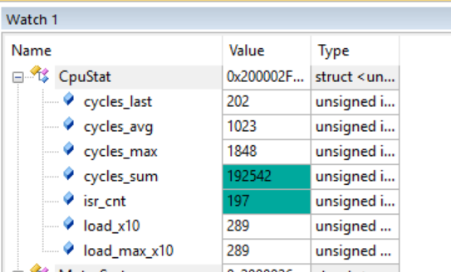
图 1 角度定点化后的 CpuStat
指标 | 改前 | 改后
cycles_avg | 1061 | 1023
反推单次 FOC | 1922 | 1844（省 78 cycle）
cycles_max | 1926 | 1848
load_x10 | 300 | 289

⚠️ 诚实记录：事先估算"省 150~280 cycle"✗，实测只有 78 ✓
又一次印证记录 04 的教训 —— 按调用次数估算会高估，只有 DWT 实测可信 ✓
⚠️ 还没跨过延迟档边界：24.5 µs = 1764 cycle，实测 1848 ✗ 还差 84 cycle
→ 执行器延迟仍是 49.5 µs（不是预期的 25 µs）✓ 但对开环 V/F 和速度环都无所谓 ✓
下一个大目标（将来上电流环时再做）：SVPWM_ZeroSqInject 里还有 21 次软浮点调用，
是最大头 → 把反 Park / 反 Clark / SVPWM 改成 Q15 定点，预期能省几百 cycle ✓
───────────────

3. 改动二：Theta_Mode 三档 + 编码器闭环

结构（照 G431 工程）
typedef enum
{
THETA_MODE_ZERO = 0, /* 固定角度零度（定位）*/
THETA_MODE_VF, /* V/F 角度自增 */
THETA_MODE_ENCODER, /* 编码器电角度 */
}MotorThetaMode_Enum;
switch(state->Theta_Mode)
{
case THETA_MODE_ZERO:
state->Foc.Theta_U16 = 0;
break;
case THETA_MODE_VF:
Vf_SpeedControl_Update(&state->Vf,&state->Foc.Theta_U16);
break;
case THETA_MODE_ENCODER:
state->Foc.Theta_U16 = state->Encoder.Theta_e_U16; /* ★ 就这一行 ★ */
break;
default:
break;
}
这就是刻度统一的价值 ✓：两路角度都是"一圈 = 65536"，切角度源零转换 ✓

按键（照 G431）
键 | 作用
KEY1 | 循环切换 Theta_Mode：ZERO → VF → ENCODER → ZERO
KEY2 | 切 Vd：0 ↔ 1.0 V（d 轴对齐用）
KEY3 | 切 Vq：0 ↔ 1.0 V（给转矩，电机才会转）

⚠️ 踩的两个坑（值得记）
坑一：改角度前必须确认"FOC 到底读哪个字段" ✗✗
/* FocAlgorithm.c:16 —— FOC 反 Park 实际用的是这个 */
Foc_SinCos_U16(state->Theta_U16, &s, &c);
^^^^^^^^^^^^^ 只有它有用
一开始把编码器角度写进了 Foc.Theta（float）✗：
case THETA_MODE_ENCODER:
state->Foc.Theta = state->Encoder.Theta_e_U16; /* ✗ 类型错 + 字段错 */
后果：① uint16 的 50752 被当成 50752.0 弧度（垃圾值）② `Theta_U16` 根本没更新
→ FOC 查表用的还是 V/F 上次留下的角度 → 切到编码器模式后角度直接冻住，电机被吸住不动 ✗
教训：Foc_TypeDef 里同时有 float Theta 和 uint16_t Theta_U16，
float Theta 现在完全没人读（VOFA 显示也是从 Theta_U16 现算的）→ 改角度一律改 Theta_U16 ✓
坑二：`Vd/Vq` 每周期被覆写 → 按键无效 ✗
/* 原来在 Motor_StateMachine_Run 里，每个 FOC 周期都执行 */
state->Foc.Vd = 0.0f;
state->Foc.Vq = 0.0f; /* ✗ 按键刚改完就被覆盖 */
→ 把 Vd/Vq 从"每周期常量"改成"状态量"：在初始化里设一次，之后由按键修改 ✓
坑三：上电必须初始化 `Theta_Mode` ✗
不初始化时默认值 0 = THETA_MODE_ZERO → 一上电就被固定矢量吸住不动 ✗
（调试器里手动改参数测试时发现不了这个问题 ✓ 但脱机重新上电就复现 ✗）
state->Theta_Mode = THETA_MODE_VF; /* 上电默认跑 V/F */
state->Foc.Vd = 0.0f;
state->Foc.Vq = 0.0f; /* 安全：上电不转，按 KEY3 才给转矩 */

实测波形（Vq = 1V，编码器模式）
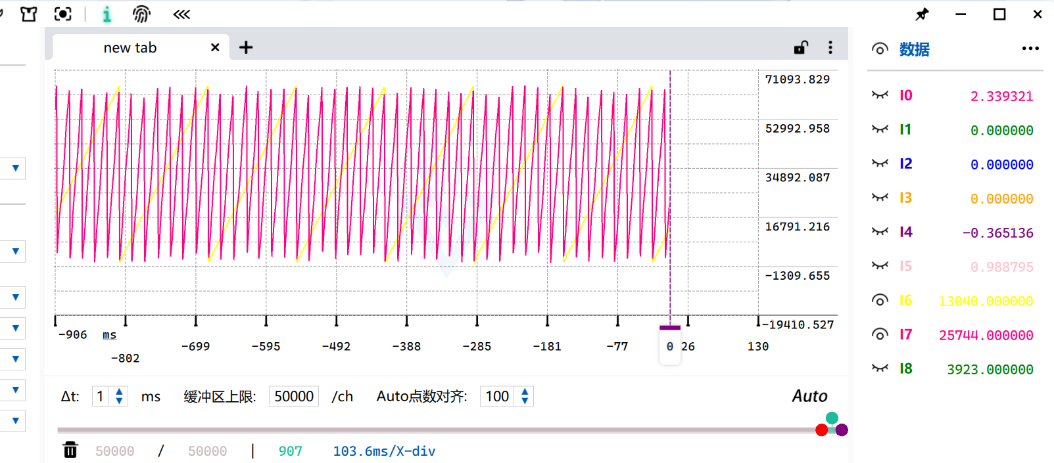
图 2 编码器模式：机械角（黄）与电角度（粉）的关系
黄色 = Encoder.Theta_U16（机械角），粉色 = Encoder.Theta_e_U16（电角度）
一圈机械角对应 7 个电角度锯齿 ✓ → Pn = 7 再次确认 ✓
三个模式实测都能用，按键正常 ✓ 编码器闭环下电机正常转动 ✓
───────────────

4. 实测验证：一帧数据把整条链路验证死
用 VOFA 面板 + 底部 hex 帧里的三个数做完整验算：
Pulse_Data = 2976，Phase = 3108（标定值）
→ Temp = (2976 + 4096 − 3108) % 4096 = 3964
→ Theta_U16 = 3964 × 16 = 63424 ✓ 与面板一致
→ Theta_e_U16 = 63424 × 7 mod 65536 = 50752 ✓ 与面板一致
三个数严格自洽 ✓✓ 说明：
· 编码器读取 ✓
· Phase 零点标定 ✓
· ×16（12 位 → uint16）与 ×7（机械 → 电角度）换算 ✓
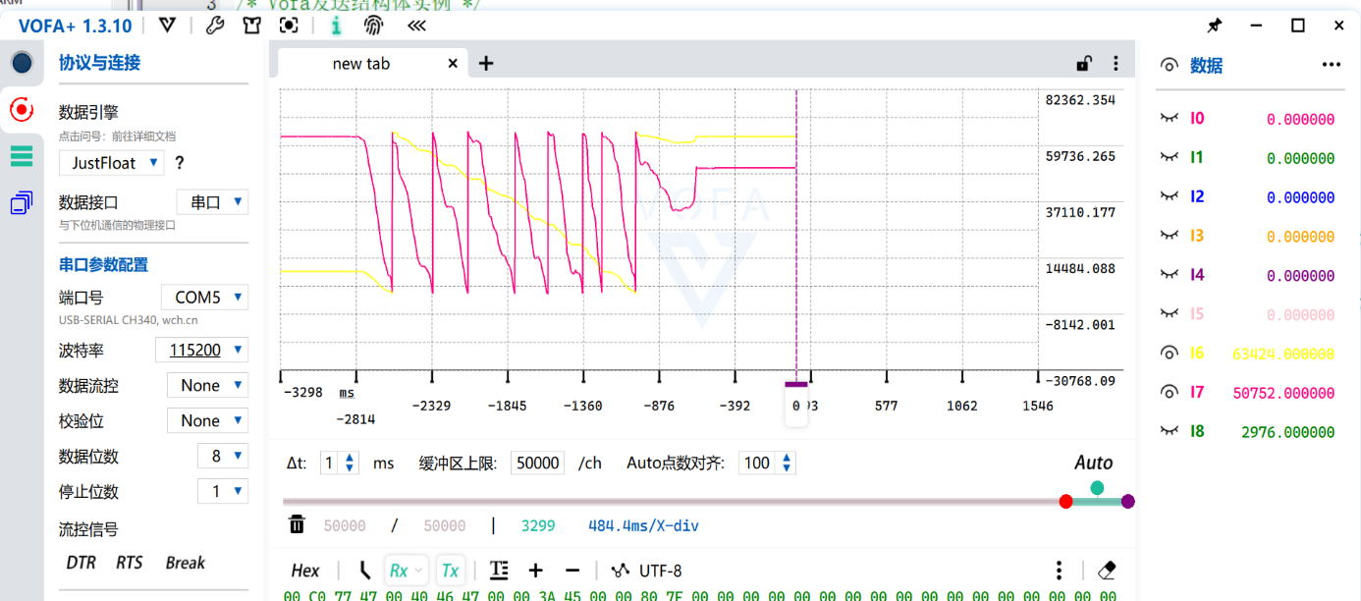
图 3 7 次电角度回绕对应一圈机械角
───────────────

5. 遗留与下一步
① 延迟档还差 84 cycle
cycles_max = 1848，边界 1764（24.5 µs）→ 想拿 25 µs 档要再做 FOC 定点化（Q15） ✓
② 高速下的角度新鲜度
现在角度 1 kHz 更新：20 rad/s 时滞后 1.1° ✓，100 rad/s 时 5.7° ⚠️
→ 想上高速/电流环，需要角度锁相环（PLL / 跟踪观测器） ✓
③ 待清理
· Foc_TypeDef.Theta（float）已无人读，可以删
· scheduler.c 里还留着几行注释掉的旧角度代码
④ 标定若差 180°
切到 ENCODER 后如果起步无力 / 被吸住不转 → Phase 加或减 293
（半个电周期 = 4096 ÷ 7 ÷ 2 ≈ 293 ✓）

